Отчёт по лабораторной работе №8
Планировщики событий
Ришард Когенгар
Содержание

1 Цель работы
Получение навыков работы с планировщиками событий cron и at.

2 Ход выполнения

2.1 Планирование задач с помощью cron
- В терминале были получены привилегии администратора (root) с помощью команды su.
После этого выполнена проверка состояния демона планировщика заданий crond командой systemctl status crond -l.
По результатам проверки установлено, что служба crond.service загружена, включена в автозапуск (enabled) и находится в состоянии active (running), что подтверждает её корректную работу.
- 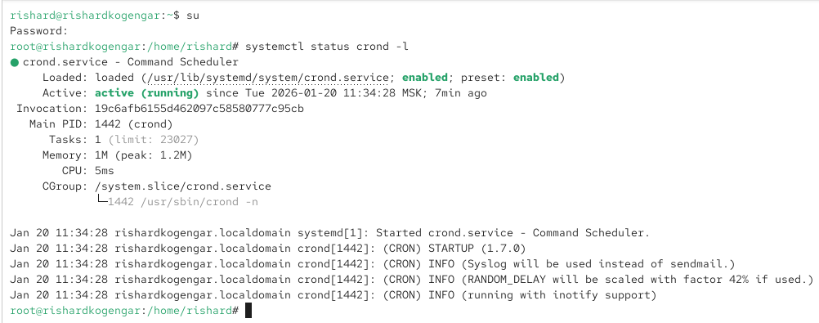
- Проверка состояния службы crond
- Для ознакомления с глобальным конфигурационным файлом cron выполнен просмотр содержимого файла /etc/crontab.
В файле заданы основные переменные окружения (SHELL, PATH, MAILTO), а также приведено описание формата записи заданий cron, включающее поля минут, часов, дня месяца, месяца, дня недели и имени пользователя.
- 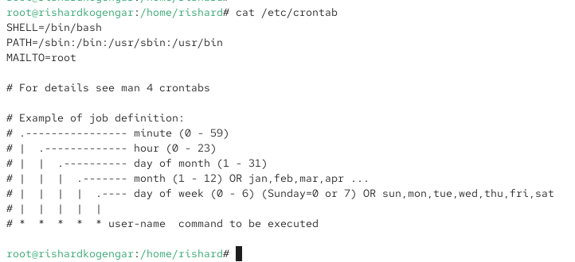
- Просмотр содержимого файла /etc/crontab
- Далее выполнен просмотр пользовательского расписания заданий командой crontab -l.
В результате было получено сообщение об отсутствии заданий, что означает, что для пользователя root расписание ещё не было создано.
- Для создания нового задания выполнено редактирование пользовательского файла crontab командой crontab -e.
В редакторе добавлена следующая строка:
- */1 * * * * logger This message is written from root cron
- Пояснение синтаксиса записи:
  - */1 — выполнение каждую минуту;
  - * в остальных полях — отсутствие ограничений по времени и дате;
  - logger — команда записи сообщения в системный журнал.
- 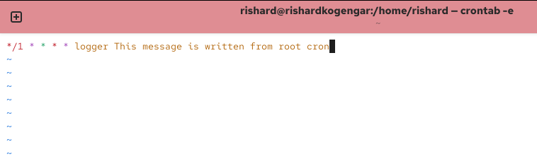
- Редактирование пользовательского crontab
- После сохранения изменений выполнен повторный просмотр расписания командой crontab -l.
В списке появилась добавленная запись, что подтверждает успешное сохранение задания.
- Через несколько минут без перезагрузки системы выполнен просмотр системного журнала командой grep written /var/log/messages.
В журнале зафиксированы повторяющиеся записи с сообщением This message is written from root cron, что подтверждает корректное выполнение задания по расписанию.
- 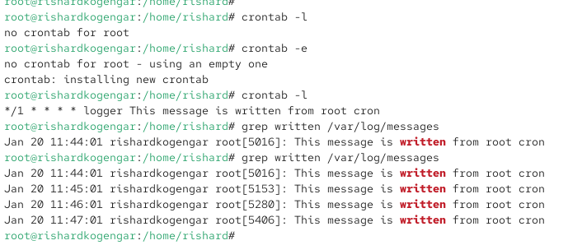
- Проверка выполнения задания cron
- Далее запись в пользовательском расписании была изменена на следующую:
- 0 */1 * * 1-5 logger This message is written from root cron
- Пояснение синтаксиса:
  - 0 — запуск в нулевую минуту часа;
  - */1 — выполнение каждый час;
  - 1-5 — выполнение только в рабочие дни (с понедельника по пятницу).
- 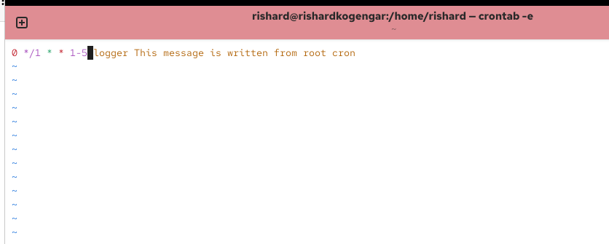
- Изменение задания cron
- В каталоге /etc/cron.hourly был создан файл сценария с именем eachhour.
В файл внесён сценарий, выполняющий запись сообщения в системный журнал с указанием текущей даты и времени.
- 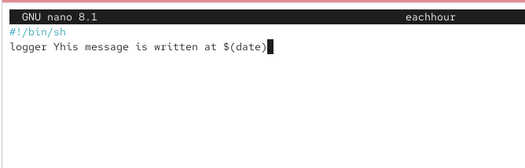
- Создание сценария eachhour
while 9. В каталоге /etc/cron.d создан файл расписания eachhour, в который добавлена строка:
11 * * * * root logger This message is written from /etc/cron.d
Пояснение синтаксиса записи: - 11 — выполнение на 11-й минуте каждого часа; - * * * * — отсутствие ограничений по дате и дню недели; - root — пользователь, от имени которого выполняется команда; - logger — запись сообщения в системный журнал.
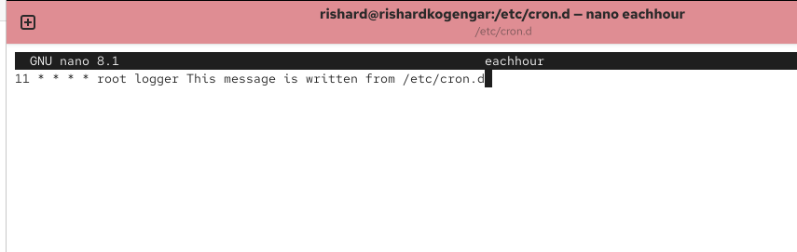
Настройка задания в /etc/cron.d
- По прошествии требуемого времени выполнен просмотр системного журнала.
По журналу установлено, что задания, созданные через пользовательский crontab и каталог /etc/cron.d, выполнялись в соответствии с заданным расписанием.

2.2 Планирование заданий с помощью at
- В терминале получены полномочия администратора и выполнена проверка состояния службы отложенного выполнения заданий atd.
Служба atd.service загружена, включена в автозапуск и находится в состоянии active (running).
- Создано разовое задание с помощью команды at на заданное время.
В интерактивном режиме указана команда logger message from at, после чего ввод был завершён.
- Для проверки наличия задания в очереди использована команда atq.
В списке отображено созданное задание с указанием времени запуска и пользователя root.
- После наступления заданного времени выполнен просмотр системного журнала.
В журнале зафиксировано сообщение message from at, что подтверждает успешное выполнение разового задания.
- 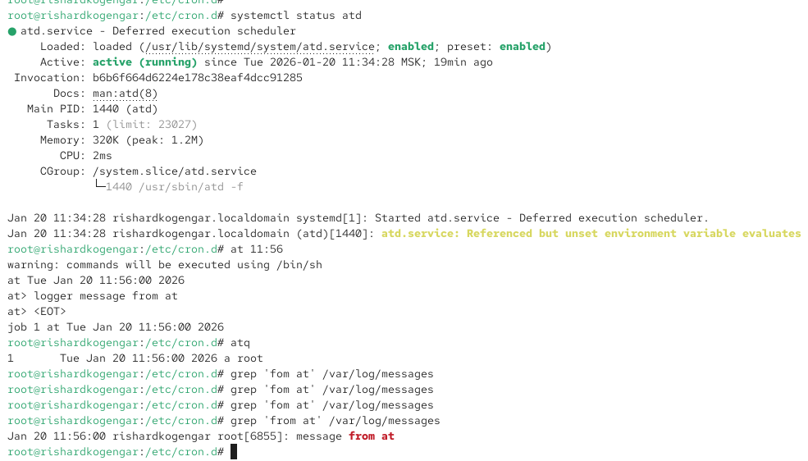
- Проверка выполнения задания at

2.3 Вывод
В ходе работы были изучены и отработаны механизмы планирования задач в операционной системе Linux с использованием утилит cron и at.
Было подтверждено, что демон crond корректно выполняет периодические задания как из пользовательского расписания, так и из системных каталогов /etc/cron.hourly и /etc/cron.d.
Также была проверена работа службы atd, обеспечивающей однократный запуск команд в заданное время.

3 Контрольные вопросы
1. Как настроить задание cron, чтобы оно выполнялось раз в 2 недели?
В cron отсутствует прямое поле для указания интервала «раз в две недели», поэтому используется комбинация дня недели и номера недели месяца либо конкретной даты старта.
На практике чаще всего задание запускают раз в 14 дней, начиная с определённой даты, с помощью проверки даты в команде или через anacron.
Пример (каждые 14 дней, начиная с 1 января 2026 года): 0 2 */14 * * command
Это означает запуск в 02:00 каждые 14 дней, считая от начала месяца.
2. Как настроить задание cron, чтобы оно выполнялось 1-го и 15-го числа каждого месяца в 2 часа ночи?
Пример записи в crontab: 0 2 1,15 * * command
Пояснение: - 0 — нулевая минута; - 2 — 2 часа ночи; - 1,15 — первое и пятнадцатое число месяца; - * * — любой месяц и любой день недели.
3. Как настроить задание cron, чтобы оно выполнялось каждые 2 минуты каждый день?
Пример записи: */2 * * * * command
Пояснение: - */2 — каждые две минуты; - остальные поля * — без ограничений по времени и дате.
4. Как настроить задание cron, чтобы оно выполнялось 19 сентября ежегодно?
Пример записи: 0 0 19 9 * command
Пояснение: - 0 0 — запуск в 00:00; - 19 — девятнадцатое число; - 9 — сентябрь; - * — любой день недели.
5. Как настроить задание cron, чтобы оно выполнялось каждый четверг сентября ежегодно?
Пример записи: 0 2 * 9 4 command
Пояснение: - 0 2 — запуск в 02:00; - * — любой день месяца; - 9 — сентябрь; - 4 — четверг (0 — воскресенье, 4 — четверг).
6. Какая команда позволяет назначить задание cron для пользователя alice? Приведите подтверждающий пример.
Для назначения задания cron другому пользователю используется команда с ключом -u:
crontab -u alice -e
Пример: администратор открывает расписание пользователя alice и добавляет туда задание: 0 1 * * * /usr/bin/backup.sh
7. Как указать, что пользователю bob никогда не разрешено назначать задания через cron? Приведите подтверждающий пример.
Для запрета используется файл /etc/cron.deny.
Если имя пользователя присутствует в этом файле, ему запрещено использовать cron.
Пример: В файл /etc/cron.deny добавляется строка: bob
После этого пользователь bob не сможет использовать команду crontab.
8. Вам нужно убедиться, что задание выполняется каждый день, даже если сервер во время выполнения временно недоступен. Как это сделать?
Для этой цели используется утилита anacron, предназначенная для выполнения периодических заданий на системах, которые могут быть выключены.
Anacron запускает пропущенные задания при следующем включении системы.
Пример: настройка ежедневного задания в файле /etc/anacrontab.
9. Какая команда позволяет узнать, запланированы ли какие-либо задания на выполнение планировщиком atd?
Для просмотра очереди заданий планировщика at используется команда: atq
Она выводит список всех запланированных разовых заданий с указанием времени выполнения и пользователя.

